3.4 Ověření Thomsonova vztahu – sériový obvod RLC
Online: http://www.sclpx.eu/lab3R.php?exp=9
Tímto experimentem ověřujeme známý vztah (3.4.1) pro frekvenci LC oscilátoru, který platí jak pro sériové, tak i paralelní zapojení cívky a kondenzátoru. Vzhledem k tomu, běžné školní laboratorní zdroje střídavého proudu pracují pouze s frekvencí 50 Hz, není klasickým způsobem možné tuto frekvenční závislost ověřit.
My jsme, jako zdroj střídavého napětí, použili výstup zvukové karty, jehož výstupní napětí se pohybuje v řádu stovek mV. Maximální hodnota na výstupu zvukové karty může dosáhnout přibližně 1,5 V [6]. Pomocí programu Visual Analyser můžeme libovolně nastavit frekvenci sinusového střídavého signálu a ověřit tak nejen Thomsonův vztah, ale např. i frekvenční závislost kapacitance a induktance nebo experimentálně určit indukčnost cívky či kapacitu kondenzátoru, jak je popsáno v následující kapitole 3.5.
V našem provedení experimentu jsme se rozhodli pro sériové LC zapojení, protože výpočet impedance je pro žáky jednodušší než v případě paralelního obvodu RLC.
K provedení experimentu také potřebujeme vyrobit kabel, který má na jednom konci konektor jack 3,5 mm a druhý konec je opatřen banánky s krokosvorkami. U konektoru jack stačí zapojit pouze levý kanál.
Z opakovaných měření kapacity kondenzátoru a indukčnosti cívky plyne, že digitální multimetr VA18B měří přesně v rozsahu 50 Hz – 2500 Hz i mimo udávaný frekvenční rozsah 40 Hz – 400 Hz, viz Měření kapacity kondenzátoru. Frekvenci střídavého napětí pak dokáže měřit v rozsahu 10 Hz – 1 MHz.
Úvod
Pro vlastní frekvenci LC oscilátoru platí obecně známý vztah (3.4.1), viz [45], který je shodný pro sériové i paralelní zapojení kondenzátoru o kapacitě C a cívky s indukčností L:
$$f_{0}=\frac{1}{2π\sqrt{LC}} (3.4.1)$$
Pro impedanci RLC sériového obvodu platí vztah (3.4.2):
$$Z=\sqrt{R^{2}+{\left(ωL-\frac{1}{ωC}\right)}^{2}}, (3.4.2)$$
ze kterého plyne, že pro frekvenci střídavého proudu, která je rovna vlastní frekvenci $f_{0}$, je impedance obvodu nejmenší.
Pomůcky: multimetr VA18B (2 ks), svitkový kondenzátor 4,7 µF (3 ks), cívka: N = 600,
L = 6 mH, R = 4,2 Ω, propojovací vodiče, vodič jack 3,5 mm / 2 banánky, PC (notebook), Visual Analyser
Postup práce
Uspořádání experimentu je patrné z obrázku 3.4.1 s detailním pohledem na výstupní konektor v pravém dolním rohu obrázku a na paralelně zapojené kondenzátory v levém horním rohu.
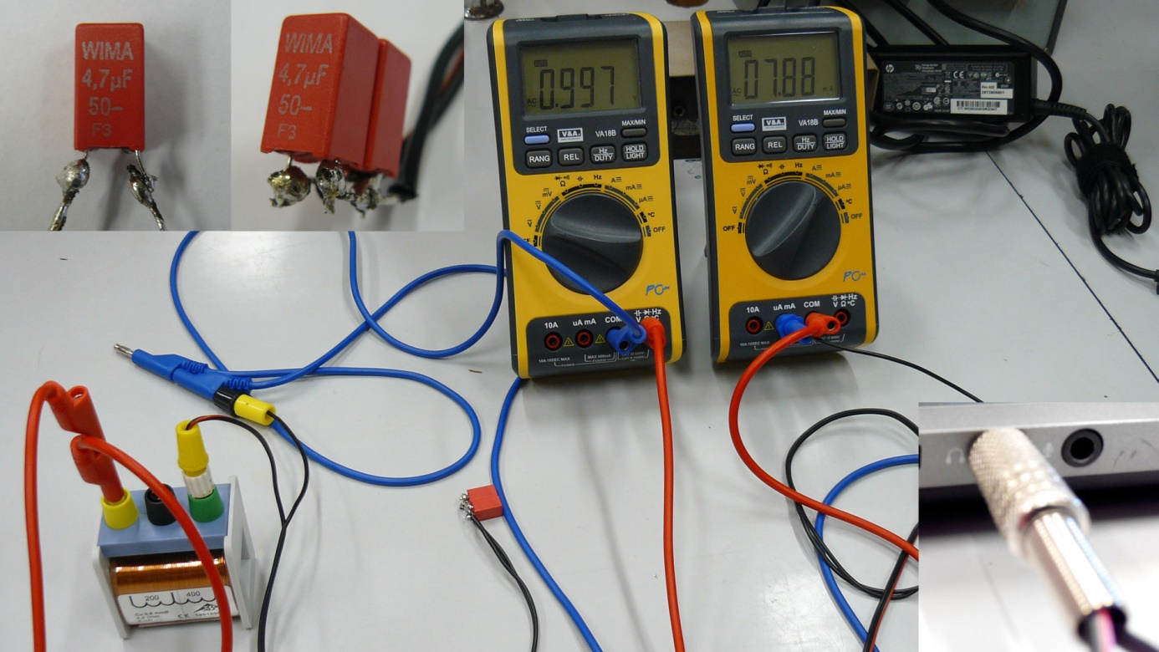
Obrázek 3.4.1 Uspořádání experimentu – sériové zapojení RLC
Cívku a kondenzátor zapojíme do série s ampérmetrem, jehož rozsah nastavíme na mA a pomocí tlačítka SELECT zvolíme měření střídavého proudu. Voltmetrem měříme napětí na cívce a kondenzátoru. Schéma zapojení je na obrázku 3.4.2.
Protože každá reálná cívka má i ohmický odpor, je na níže uvedeném schématu zobrazen jako rezistor s odporem R. Další rezistor tedy nepotřebujeme a vystačíme si pouze s cívkou a kondenzátorem.
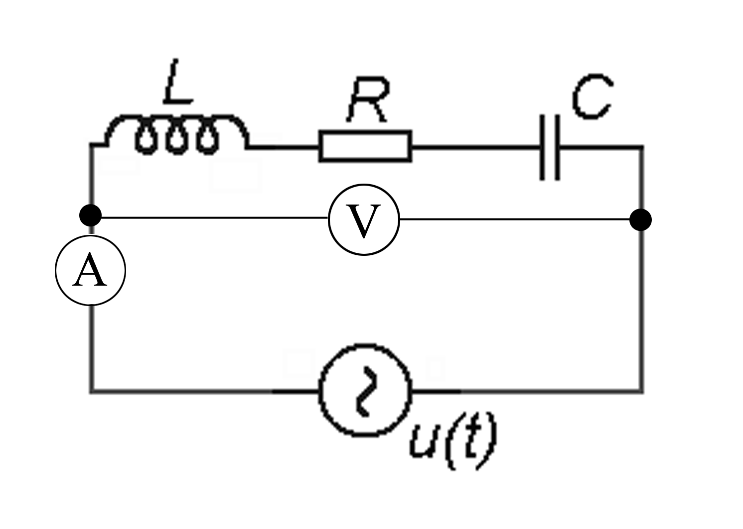
Obrázek 3.4.2 Schéma zapojení – Ověření Thomsonova vztahu

Výstup zvukové karty slouží jako zdroj střídavého napětí, které pomocí speciálního vodiče s konektorem jack 3,5 mm přivedeme na svorky sériového RLC obvodu.
Jeden multimetr VA18B zapojíme jako ampérmetr, přičemž navolíme střídavý typ proudu (na displeji vlevo se objeví AC) a rozsah $mA$. Druhým multimetrem měříme velikost střídavého napětí mezi kondenzátorem a cívkou.
Spustíme program Visual Analyser, ve kterém zapneme v horním menu tlačítkem Wave generátor sinusového signálu. Vypneme pravý kanál (Right B channel), úroveň kanálu A (Levels A) i celkovou hlasitost (Output Vol.) nastavíme na 100 %. Nastavíme počáteční frekvenci 100 Hz a tlačítkem On spustíme generátor, viz obrázek 3.4.3. Frekvenci postupně zvyšujeme po cca 200 Hz až do frekvence 3000 Hz. V okamžiku, kdy zaznamenáme na ampérmetru nejnižší hodnotu proudu, můžeme proměřit okolí této frekvence po cca 50 Hz.
Z naměřených hodnot napětí a proudu vypočítáme hodnotu impedance $Z=\frac{U}{I}$ a vyneseme do grafu závislost impedance na frekvenci. Nakonec se z grafu pokusíme určit rezonanční frekvenci $f_{0}$, která odpovídá nejmenší hodnotě Z.
Měření provedeme nejprve pro jeden kondenzátor o kapacitě 4,7 µF a poté pro dva paralelně zapojené kondenzátory o kapacitě 4,7 µF, jejichž výsledná kapacita je 9,4 µF.
Výběr naměřených hodnot pro C₁, resp. C₂ je uveden v tabulce 3.4.1, resp. 3.4.2. Grafická závislost impedance a proudu sériového RLC obvodu na frekvenci pro C₁ = 4,7 µF je na obrázku 3.4.4, resp. pro C₂ = 9,4 µF na obrázku 3.4.5.

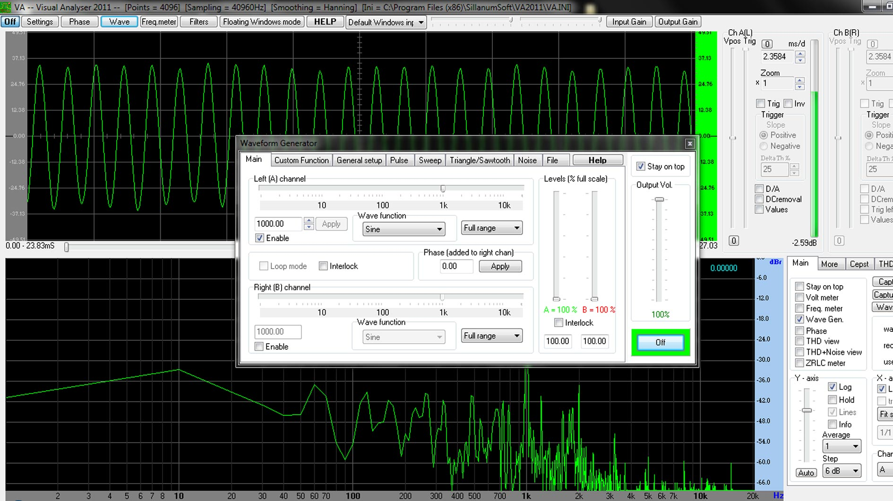
Obrázek 3.4.3 Nastavení výstupní frekvence v programu Visual Analyser – Ověření Thomsonova vztahu

Tabulka 3.4.1 Impedance sériového RLC obvodu v závislosti na frekvenci (C₁ = 4,7 µF)
f (Hz) | U (V) | $I$ (mA) | $Z$ ($Ω$) | $Z_{teor}$ ($Ω$)
100 | 1,172 | 3,43 | 341 | 335
200 | 1,161 | 7,06 | 164 | 162
500 | 0,905 | 17,99 | 50 | 49
700 | 0,661 | 28,20 | 23 | 22
1000 | 0,199 | 38,04 | 5 | 6
1500 | 0,738 | 22,84 | 32 | 34
2000 | 0,884 | 16,03 | 55 | 59
2500 | 0,997 | 13,08 | 76 | 81
3000 | 1,050 | 11,38 | 92 | 102
4000 | 0,995 | 8,13 | 122 | 142

Hodnoty impedance $Z_{teor}$ jsou vypočítány ze vztahu (3.4.2) pro parametry
$R=4,2$ Ω, L = 6 mH = 0,006 H a C₁ = 4,7 µF.
V grafu na obrázcích 3.4.4 a 3.4.5 jsou červeně zobrazena experimentálně naměřená data, zelenou barvu má teoretická křivka a modře je znázorněna křivka proudu.

Obrázek 3.4.4 Graf závislosti impedance a proudu na frekvenci sériového RLC obvodu podle tabulky 3.4.1

Tabulka 3.4.2 Impedance sériového RLC obvodu v závislosti na frekvenci (C₂ = 9,4 µF)
f (Hz) | U (V) | $I$ (mA) | $Z$ ($Ω$) | $Z_{teor}$ ($Ω$)
100 | 1,164 | 7,28 | 160 | 335
200 | 1,125 | 14,69 | 77 | 162
500 | 0,562 | 36,24 | 16 | 49
700 | 0,189 | 40,05 | 5 | 22
1000 | 0,598 | 29,06 | 21 | 6
1500 | 0,802 | 18,33 | 44 | 34
2000 | 0,900 | 13,16 | 68 | 59
2500 | 0,985 | 12,09 | 81 | 81
3000 | 1,054 | 10,78 | 98 | 102
4000 | 0,997 | 7,89 | 126 | 142

Hodnoty impedance $Z_{teor}$ jsou vypočítány ze vztahu (3.4.2) pro parametry
$R=4,2$ Ω, L = 6 mH = 0,006 H a C₂ = 9,4 µF.
Grafická závislost teoretických hodnot podle vztahu (3.4.2) má v rozsahu
100 Hz – 2000 Hz u obou použitých kondenzátorů téměř identický průběh s experimentálně naměřenými daty. Pro frekvence větší než 2000 Hz se křivky mírně odlišují.

Obrázek 3.4.5 Graf závislosti impedance a proudu na frekvenci sériového RLC obvodu podle tabulky 3.4.2

Závěr
Z tabulky 3.4.1 i grafu 3.4.4 plyne, že nejmenší impedanci má sériový RLC obvod s kondenzátorem C₁ = 4,7 µF pro frekvenci cca 1000 Hz. Porovnáme-li tuto experimentálně nalezenou hodnotu s výpočtem podle vztahu (3.4.1), který dává hodnotu $f_{0}=\frac{1}{2π\sqrt{6∙10^{-3}∙4,7∙10^{-6}}} Hz≐948$ Hz, vidíme, že odchylka mezi hodnotami činí přibližně 5,5 %. Podobně můžeme určit z grafu 3.4.5 hodnotu rezonanční frekvence cca 700 Hz, přičemž výpočtem určená hodnota je $f_{0}=\frac{1}{2π\sqrt{6∙10^{-3}∙9,4∙10^{-6}}} Hz≐671$ Hz. Odchylka mezi hodnotami je v tomto případě 4,3 %.
Z obou grafů je také patrná koincidence maxima křivky proudu s minimem křivky impedance pro rezonanční frekvenci $f_{0}$.

Otázky na závěr
1. Jak se změní hodnota frekvence $f_{0}$, jestliže použijeme cívku s menším počtem závitů?
2. Jak se změní křivka proudu, jestliže bychom do série k cívce připojili rezistor R = 100 Ω?

